
TRABAJO PRACTICO N° 3 Fisica 2° A-B email: nestor_rios13@hotmail.com
Alumno | Curso | Fecha | Trim. |  | Eje | Contenidos | Cap.Gral. | Cap. Especifica | Criterio de Evaluación
 | 2° A-B  Bachiller | 29/04/21 |  | 1 | 1 | Cinemática  Movimientos | Aprender a aprender | Valoración de construcción de situaciones  Problemáticas. | Comprensión de consignas  Vocabulario Técnico  Resolución de situaciones

Fecha de Entrega al Profesor:

Presentación: PDF, Word, en el cuaderno con letra legible.Nodos

Tema: CINEMATICA-

METODOLOGIA:
- Leer, analizar y responder
- Trabajo con esquema
- Aplicación de ejercicios
- Resuelve por si solo

ACTIVIDAD.
- 1-Lee ,analiza y luego responde:
- ¿Cuándo se dice que un cuerpo está en movimiento?
- ¿Por qué decimos que es relativo? ¿Cómo se llama el sistema de referencia?
- Realiza un esquema sobre los factores que intervienen en el movimiento

El movimiento: conceptos básicos
1. Conceptos básicos
Se dice que un cuerpo está en movimiento cuando cambia de lugar, y decimos que está en reposo cuando permanece en un punto determinado a medida que pasa el tiempo.
Todo movimiento es relativo, ya que el que un cuerpo, esté o no en movimiento, depende del observador, es decir, del punto que se tome como referencia para su estudio.
Un sistema de referencia habitual es el sistema de ejes cartesianos.
Un "móvil" (objeto en movimiento) que se mueva en el plano OXY tendrá distintas posiciones respecto al origen de coordenadas (0,0). El móvil pasa por diferentes puntos, cada uno de los cuales viene definido por un par de coordenadas (x, y) a las que denominamos posiciones relativas respecto al origen de coordenadas.
Veamos cuales son los factores y elementos principales que intervienen en el movimiento de un objeto (móvil):
1.1 La trayectoria es el conjunto de las sucesivas posiciones por las que ha pasado el móvil. Es el camino que dibuja el móvil.
La forma de la trayectoria puede ser variada, dependiendo del recorrido del móvil. Básicamente se pueden distinguir dos tipos de trayectorias:
- Rectilínea: si la trayectoria seguida es una recta.
- Curvilínea: si la trayectoria es una curva.
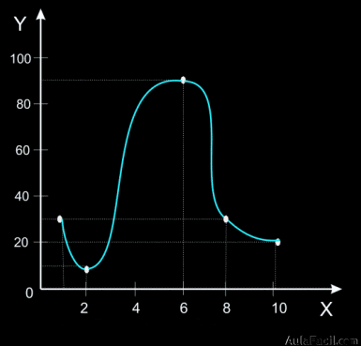
1.2 La posición de un objeto (s) que se mueve es la distancia desde el punto que se toma como referencia hasta el punto donde se encuentra el móvil.
Siendo:
s_{i}: La posición inicial.
Sí: La posición final.
1.3 El desplazamiento viene dado por la variación en la posición final e inicial.
Es= s_{i -} s_{í}
1.4 El espacio recorrido (e) es la longitud de la trayectoria comprendida entre la posición inicial y la posición final.
Si la trayectoria es una recta y el móvil no cambia el sentido de movimiento, el espacio recorrido y el desplazamiento coinciden.
Es = e
1.5 La velocidad es una magnitud vectorial, esto implica que para poder definirla no basta con saber su valor numérico (módulo), sino que además tiene que estar definido por cuatro características, que son:
- Dirección: es la recta en la que está situado el vector.
- Sentido: es el que señala la flecha. Cada dirección tiene dos sentidos.
- Módulo: es el valor numérico de la magnitud que representa.
- Punto de aplicación: es el punto donde se sitúa el vector. El vector velocidad está situado en el móvil.
El vector velocidad es un vector tangente a la trayectoria en el sentido del movimiento con su punto de aplicación en el móvil. Su módulo es el espacio recorrido en la unidad de tiempo.
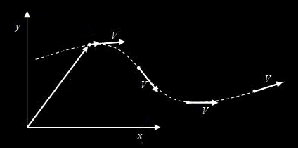
1.6 La velocidad instantánea (v) es la velocidad que posee un móvil en un momento dado en un punto de su trayectoria.
La velocidad instantánea es la que marca el velocímetro de un coche en cada momento.
1.7 La velocidad media (v_{a}) de un móvil se calcula dividiendo el espacio recorrido entre el tiempo empleado en recorrerlo:
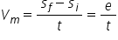
- 2-Con la lectura y esquema realizado, veremos unos ejercicios.
Ejercicio:
Un automóvil recorre una distancia de 300 m en 15 s. Calcular su velocidad media en m/s y en km/h.
Solución:
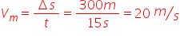
Expresado en Km/h será:
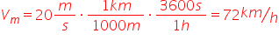
Ejercicio:
Un avión vuela con una velocidad media de 900 km/h. Calcular qué distancia recorre cada minuto.
Solución:
Expresamos primero la velocidad media en el S.I.
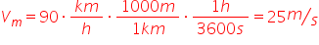
Si despejamos la distancia de la definición de velocidad media tendremos:
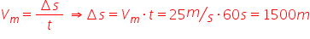
- 3-Practica:
- Intenta realizar las situaciones problemáticas mirando los ejercicios anteriores. Escribe procedimiento, cálculos y dibujos ,si quieres.(suerte)
